БАШКОРТОСТАН РЕСПУБЛИКАҺЫ  САКМАГОШ РАЙОНЫ  муниципаль районЫНЫҢ  КАЛМАШБАШ АУЫЛ СОВЕТЫ АУЫЛ БИЛӘмӘҺЕ СОВЕТЫ | 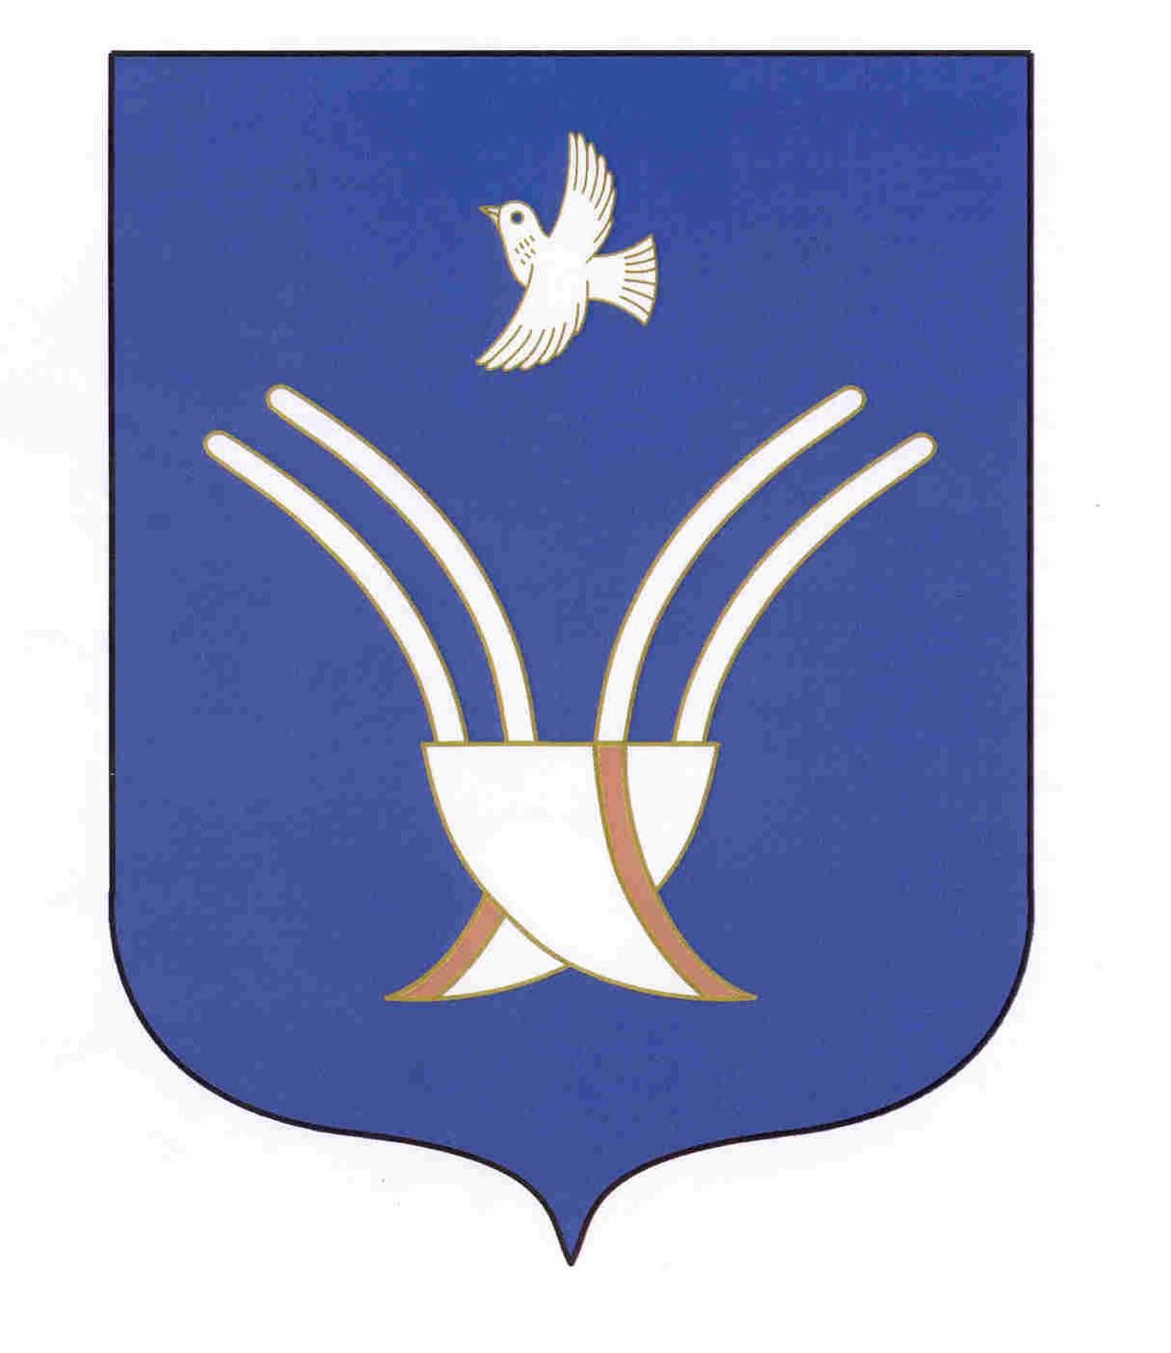 | Совет сельского поселения  КАЛМАШБАШЕВСКИЙ сельсовет  муниципального района Чекмагушевский район Республики Башкортостан

К А р а р Р е ш е н и е

О внесении изменений в Порядок применения представителем нанимателя (работодателя) взысканий, предусмотренных статьями 14.1, 15 и 27 Федерального закона от 02.03.2007 № 25-ФЗ «О муниципальной службе в Российской Федерации», утвержденный решением совета сельского поселения Калмашбашевский сельсовет муниципального района Чекмагушевский район Республики Башкортостан от 19.06.2012 № 62а.

В соответствии с Федеральными законами от 6 октября 2003 года №131-ФЗ «Об общих принципах организации местного самоуправления в Российской Федерации», от 02.03.2007 №25-ФЗ «О муниципальной службе в Российской Федерации», статьями 13 и 15 Федерального закона от 25.12.2008 №273-ФЗ «О противодействии коррупции», Уставом сельского поселения Калмашбашевский сельсовет муниципального района Чекмагушевский район Республики Башкортостан, Совет сельского поселения Калмашбашевский сельсовет муниципального района Чекмагушевский район Республики Башкортостан РЕШИЛ:

1. Внести следующие изменения в Порядок применения представителем нанимателя (работодателя) взысканий, предусмотренных статьями 14.1, 15 и 27 Федерального закона от 02.03.2007 № 25-ФЗ «О муниципальной службе в Российской Федерации», утвержденный решением совета сельского поселения Калмашбашевский сельсовет от 19.06.2012 года № 62 а (далее – Порядок):
1.1. Пункт 1.2. Порядка изложить в следующей редакции: «Взыскания, предусмотренные статьями 14.1, 15 и 27 настоящего Федерального закона от 02.03.2007 № 25-ФЗ «О муниципальной службе в Российской Федерации», применяются представителем нанимателя (работодателем) на основании:
1) доклада о результатах проверки, проведенной ответственным лицом за работу по профилактике коррупционных правонарушений в администрации сельского поселения;
2) рекомендации комиссии по соблюдению требований к служебному поведению муниципальных служащих и урегулированию конфликта интересов в случае, если доклад о результатах проверки направлялся в комиссию;
2.1) доклада ответственного лица за работу по профилактике коррупционных правонарушений в администрации сельского поселения о совершении коррупционного правонарушения, в котором излагаются фактические обстоятельства его совершения, и письменного объяснения муниципального служащего только с его согласия и при условии признания им факта совершения коррупционного правонарушения (за исключением применения взыскания в виде увольнения в связи с утратой доверия);
3) объяснений муниципального служащего;
4) иных материалов.
1.2. Пункт 1.3. исключить.
1.3. Пункт 2.2. Порядка изложить в следующей редакции: «Взыскания, предусмотренные статьями 14.1, 15 и 27 настоящего Федерального закона, применяются не позднее шести месяцев со дня поступления информации о совершении муниципальным служащим коррупционного правонарушения, не считая периодов временной нетрудоспособности муниципального служащего, нахождения его в отпуске, и не позднее трех лет со дня совершения им коррупционного правонарушения. В указанные сроки не включается время производства по уголовному делу».
2. Опубликовать настоящее решение в порядке, определенном Уставом сельского поселения Калмашбашевский сельсовет муниципального района Чекмагушевский район Республики Башкортостан, а также разместить его на официальном сайте Совета в информационно-телекоммуникационной сети Интернет.
5. Настоящее решение вступает в силу по истечении десяти дней со дня его официального опубликования.
5. Контроль за исполнением настоящего решения беру на себя.

Глава сельского поселения: Р.И.Нургалиев

с.Калмашбашево
29 января 2021 года
№ 91

